Mekatronik Uygulama ve Araştırma Merkezi
  - 2017
Faaliyet Raporu
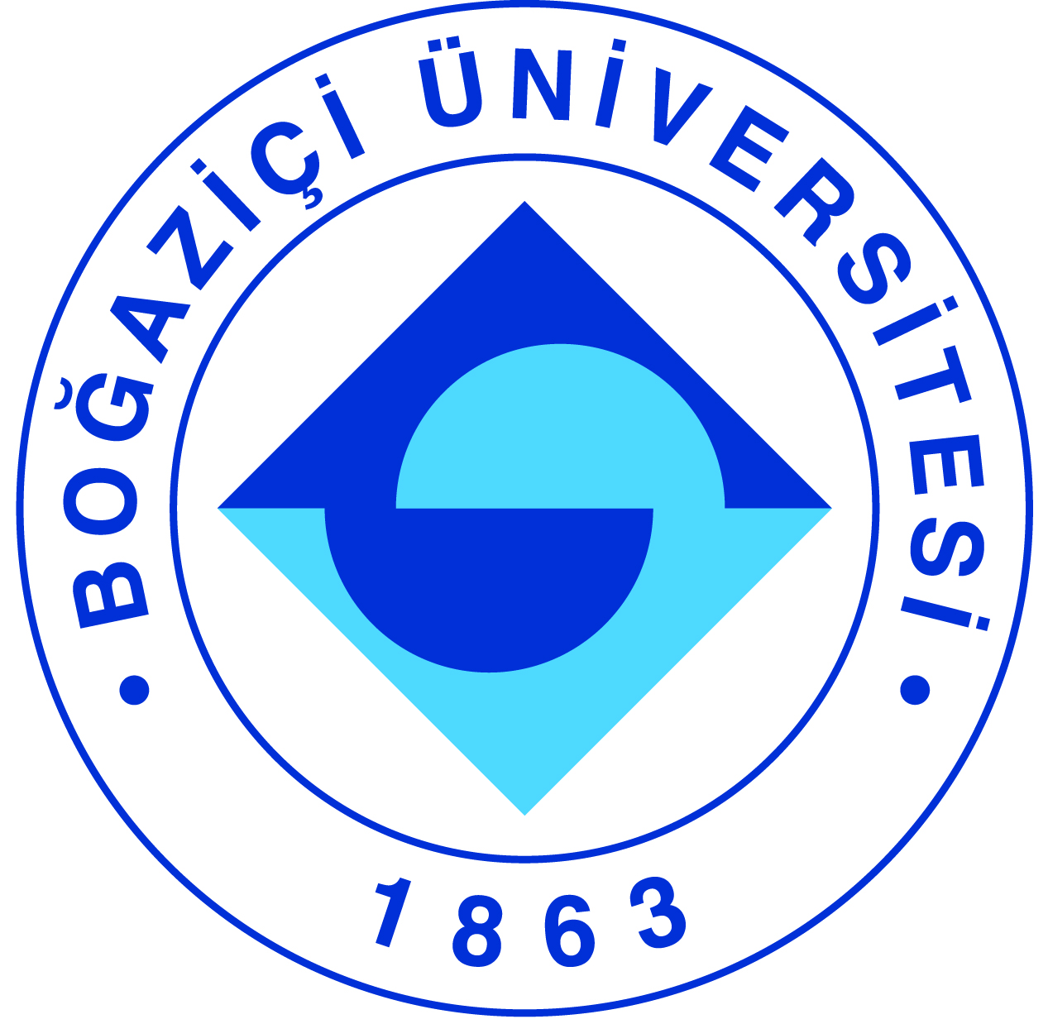

I-MERKEZİN MİSYON VE VİZYONU

- Mekatronik alanında araştırma ve teknoloji uygulamaları için ulusal ve uluslararası bir platform oluşturmak,
- Avrupa’da ve ülkemizde yaygınlaşmakta olan Endüstri 4.0 çalışmalarına katkıda bulunmak, ve
- Sanayimizin teknolojik düzeyinin geliştirilmesi için endüstriyel kuruluşlarla ortak araştırma ve eğitim etkinlikleri düzenlemektir.

II-MERKEZİN TARİHÇESİ, AMACI VE HEDEFLERİ

Mekatronik Uygulama ve Araştırma Merkezi, 1995 yılında kurulmuş olup ürün ve proseslerin tasarım ve gerçekleştirilmesinde makina mühendisliğinin, elektronik ve zeka içeren bilgisayar denetimi ile sinerjik bir şekilde entegrasyonu olarak tanımlanan Mekatronik dalında en yeni teknolojilerin aranması ve uygulamaya konulması amacıyla disiplinlerarası araştırma yapan bir birimdir. Ana görevleri şunlardır:
- Mekatronik alanında hızlı ve güncel bilgi transferi sağlamak: Bu amaçla bilimsel yayınlar yapmak yanında yurtiçi ve yurtdışında ilişkiler geliştirir, mekatronik konusunda tanınmış bilim adamlarının ziyaretlerini sağlar ve ulusal ve uluslararası bilimsel toplantılar düzenler.
- Altyapı geliştirme: Merkez, Mekatronik eğitim ve araştırma çalışmalarını destekleme amacıyla bu alandaki altyapının geliştirmesine yönelik çalışmalar yapar.
- Sanayimizin teknolojik düzeyinin yükseltilmesi amacı ile endüstriyel kuruluşlarla birlikte çalışmalar yapılması: Merkez, mekatronik alanında endüstriyel kuruluşlarla ilişki ve işbirliği geliştirici girişimlerde bulunmayı bu amaçla endüstriye yönelik kurslar açılmasını ve ortak projeler yürütülmesi gibi etkinliklere öncülük etmeyi, ana görevlerinden biri olarak kabul etmektedir.

III-MERKEZ ÜYELERİNİN KATILDIKLARI BİLİMSEL TOPLANTILAR

Toplantının Adı : RoboCup IranOpen Rescue Simulation
Katılan Merkez Üyesi : H. Levent Akın
Tarih : Nisan 2017
Düzenlendiği Yer : Qazvin, Iran
Sunulan Bildirinin Adı : -

Toplantının Adı : RoboCup 2017 Rescue Simulation
Katılan Merkez Üyesi : H. Levent Akın
Tarih : Temmuz 2017
Düzenlendiği Yer : Nagoya, Japan
Sunulan Bildirinin Adı : -

Toplantının Adı : American Control Conference
Katılan Merkez Üyesi : Mehmet Akar
Tarih : Mayıs 2017
Düzenlendiği Yer : Seattle, WA, USA
Sunulan Bildirinin Adı : “Distributed Consensus with Multi-Equilibria in Directed
Networks QoS Based Power Control for Small Cell Networks“

Toplantının Adı : IEEE Conference on Decision and Control
Katılan Merkez Üyesi : Mehmet Akar
Tarih : Aralık 2017
Düzenlendiği Yer : Melbourne, Australia
Sunulan Bildirinin Adı : “Distributed Consensus in Resilient Networks“

Toplantının Adı : TOK 2017
Katılan Merkez Üyesi : Mehmet Akar
Tarih : Eylül 2017
Düzenlendiği Yer : İstanbul, Türkiye
Sunulan Bildirinin Adı : “ Yönlü Bilgi Değişimine Sahip Çok etmenli Ağlarda Dağıtık
Kapsama Denetimi Hatalı Ağlarda Parametreden Bağımsız
Dağıtık Onaylaşım OFDMA Tabanlı Ağlar için Tümleşik Kaynak
Atama Algoritması“
:
Toplantının Adı : 21st International Conference on Mechatronics Technology
Katılan Merkez Üyesi : Okyay Kaynak
Tarih : 20-23 Ekim 2017
Düzenlendiği Yer : Ho Chi Minh City, Vietnam
Sunulan Bildirinin Adı : “Mechatronics in 21st Century“

Toplantının Adı : IEEE 15th International Symposium on Intelligent Systems
and Informatics (SISY 2017)
Katılan Merkez Üyesi : Okyay Kaynak
Tarih : 14-16 Eylül 2017
Düzenlendiği Yer : Subotica, Serbia
Sunulan Bildirinin Adı : “The Entanglement of Control and IT in 21st Century: Intelligent
Systems“

IV-MERKEZ TARAFINDAN DÜZENLENEN EĞİTİM PROGRAMLARI

Eğitim Programının Başlığı | Yöneticisi | Görev Alan Merkez Üyeleri | Düzenlendiği Tarihler | Katılan Kişi Sayısı
BÜYEM/FESTO Mekatronik Sertifika Programı | Mehmet Akar | Mehmet Akar,  Yani Skarlatos,  Ümit Develer, | Yıl boyunca | 30
BÜ Mekatronik Mühendisliği 2. Öğretim Tezsiz Yüksek Lisans Programı | Mehmet Akar | Mehmet Akar,  Yani Skarlatos, Şenol Mutlu, Fikret Gürgen | Güz ve Bahar akademik dönemlerinde | 25

V-MERKEZ ÜYELERİNİN ALDIKLARI HİZMET, BİLİM-SANAT, TEŞVİK ÖDÜLLERİ
Ödül Türü | Ödül Adı | Ödül Sahibi | Ödülü Veren Kurum/Kuruluş
Diğer Ödüller | RoboCup IranOpen Rescue Simulation (1st Place) | Levent Akın | İran
Diğer Ödüller | RoboCup 2017 Rescue Simulation (3rd Place) | Levent Akın | Japonya

VI-MERKEZDE SÜRDÜRÜLEN PROJELER VE RAPOR DÖNEMİNDE TAMAMLANAN PROJELER

Proje Adı : Hatalı Ağlarda Dağıtık Grup Onaylaşımı
Yürütücüsü : Mehmet Akar
Destekleyen Kuruluşlar : TÜBİTAK
Başlangıç Yılı : 2014
Durumu : Tamamlandı

Proje Adı : Yeni Nesil Çevreci Heterojen Ağlar için Dağıtık Özkaynak
Atama Algoritmaları Geliştirilmesi
Yürütücüsü : Mehmet Akar
Destekleyen Kuruluşlar : TÜBİTAK
Başlangıç Yılı : 2015
Durumu : Devam Ediyor

Proje Adı : Embedded System Development for New Generation
RoboCup SSL Robot
Yürütücüsü : Mehmet Akar
Destekleyen Kuruluşlar : BAP
Başlangıç Yılı : 2017
Durumu : Devam Ediyor

Proje Adı : Automotive Value Chain Collaborative Upgrading
Yürütücüsü : Mehmet Akar
Destekleyen Kuruluşlar : AB IPA II
Başlangıç Yılı : 2017
Durumu : Devam Ediyor

VII-MERKEZ AĞIRLIKLI, MERKEZİN KATKISIYLA YAPILAN ÇALIŞMALARA DAYANDIRILARAK YAYINLANAN BİLİMSEL YAYINLAR

Makale

Görer, B., Salah , A.A., Akın, H.L., "An Autonomous Robotic Exercise Tutuor for Elderly People",
Autonomous Robots, 41, 3, pp. 657-678, 2017.

Erkan, Ö. F.,. Akar, M., "An Integral Connectivity Condition for Multi-Equilibria Consensus in
Networks Evolving over Undirected Graphs", Anadolu Üniversitesi Bilim ve Teknoloji
Dergisi: A- Uygulamalı Bilimler ve Mühendislik, 18, 4, pp.842-848, 2017.

Şenel, K., Akar, M., "A Power Allocation For Multi-Tier Celluar Networks with Heterogeneous QoS
and Imperfect Channel Considerations" IEEE Transactions on Wireless Communications,
16, 11, pp. 7184-7194, 2017.

Şenel, K., Akar, M., "Fair Resource Allocation in Self-Organizing Heterogeneous Networks with
İmperfect Connections", IEEE Transactions on Vehicular Technology, 66, 12, pp. 11277-
11285, 2017.

Şenel, K., Akar, M., "A Distributed Coverage Adjustment Algorithm for Femtocell Networks," IEEE
Transactions on Vehicular Technology, 66, 2, pp. 1739-1747, 2017.

Khodayar, M., Kaynak, O., Khodayar, M.E., “Rough Deep Neural Architecture for Short-term Wind
Speed Forecasting”, IEEE Trans on Industrial Informatics, v.13, no: 6, pp. 2770-2779,
Dec. 2017.

Yin, S., Gao, H., Qiu, J., Kaynak, O., “Fault Detection for Nonlinear Process With Deterministic
Disturbances: A Just-In-Time Learning Based Data Driven Method”, IEEE Trans. on
Cybernetics, v.47, no:11, pp. 3649-3657, Nov. 2017.

Khanesar, M.A., Jalalian, A., Kaynak, O., Gao, H., “Improving the Speed of Center of Set Type-
Reduction in Interval Type-2 Fuzzy Systems by Eliminating the Need for Sorting”, IEEE
Trans. on Fuzzy Systems, v.25, no:5, pp. 1193 – 1206, Oct. 2017.

Yin, S., Yang, H., Gao, H., Qiu, J., Kaynak, O., ”An Adaptive NN-Based Approach for Fault-Tolerant
Control of Nonlinear Time-Varying Delay Systems With Unmodeled Dynamics”, IEEE Trans.
on Neural Networks and Learning Systems, v.28, no:8, pp.1902-1913, Aug. 2017.

Yin, S., Yang, H., Gao, H., Qiu, J., Kaynak, O., “Adaptive Fault-Tolerant Control for Nonlinear
System With Unknown Control Directions Based on Fuzzy Approximation”, IEEE Trans. on
Systems, Man, and Cybernetics: Systems, v.47, no:8, pp.1909-1918, Aug. 2017.

Yin, S., Yang, H.,Qiu, J., Kaynak, O, “Sliding Mode Observer-Based FTC for Markovian Jump
Systems with Actuator and Sensor Faults”, IEEE Trans. on Automatic Control, v.62, no:7,
pp. 3551-3558, July 2017.

Yin, S., Yang, H., Kaynak, O, "Coordination Task Triggered Formation Control Algorithm for
Multiple Marine Vessels", IEEE Trans. on Industrial Electronics, v.64, no: 6, pp. 4984-4993,
June 2017.

Yu, X., Kaynak, O., “Sliding Mode Control Made Smarter: A Computational Intelligence
Perspective”, IEEE Systems, Man, & Cybernetics Magazine, v.3, no:2, pp. 31-34, April 2017.

Gao, H., Jin, W., Yang, X., Kaynak, O., “A Line-Based-Clustering Approach for Ball Grid Array
Component Inspection in Surface Mount Technology”, IEEE Trans. on Industrial Electronics,
v. 64, no:4, pp. 3030-3038, April 2017.

Colombo, A.W., Karnouskos, S., Kaynak, O., Shi, Y., Yin, S., “Industrial Cyberphysical Systems: A
Backbone of the Fourth Industrial Revolution”, IEEE Industrial Electronics Magazine v. 11,
no: 1, pp. 6-16, March 2017.

Xiao, B., Yin, S., Kaynak, O., “Attitude Stabilization Control of Flexible Satellites with High
Accuracy: An Estimator-based Approach”, IEEE/ASME Trans. on Mechatronics, v. 22, no. 1,
pp, 349-358, Feb. 2017.

Yin, S., Jiang, Y., Tian, Y., Kaynak, O., “A Data-driven Fuzzy Information Granulation Approach for
Freight Volume Forecasting”, IEEE Trans. on Industrial Electronics, v. 64, no: 2,
pp. 1447-1456, Feb. 2017.

Yin, S., Qiu, J., Gao, H., Kaynak, O., “Descriptor Reduced-Order Sliding Mode Observers Design for
Switched Systems with Sensor and Actuator Faults”, Automatica, v.76, pp. 282–292,
Feb. 2017.

Kaynak, O., “A Look Into the Past and a Perspective on the Future”, Guest Editorial, IEEE/ASME
Transactions on Mechatronics, v.22, no:1, Feb. 2017.

Bildiri

Aşık, O., Akın, H.L., "Effective Multi-robot Spatial Task Allocation Using Model Approximations",
Robocup 2016: Robot World Cup XX, pp. 243-255, 2017.

Erkan, Ö.F., Cihan, O., Akar, M., "Distributed Consensus with Multi-Equilibria in Directed
Networks", American Control Conference (ACC), pp.4681-4685, May 24-46, Seattle, WA,
USA, 2017.

Şenel, K., Akar, M., "QoS Based Power Control for Small Cell Networks", American Control
Conference (ACC), pp. 4896-4900, May 24-46, Seattle, WA, USA, 2017.

Öksüz, H.Y., Akar, M., "Distributed Consensus in Resilient Networks", IEEE Conference on
Decision and Control (CDC), December 12-15, Melbourne, Australia, 2017.

Erkan, Ö.F., Cihan, O., Akar, M., “Distributed Sensor Calibration with Minimum Connections in
Wireless Networks", Signal Processing and Communications Applications Conference
(SIU), pp. 1-4, IEEE, May 15-18, Antalya, Turkey, 2017.

Erkan, Ö.F., Akar, M., "Yönlü Bilgi Değişimine Sahip Çok etmenli Ağlarda Dağıtık Kapsama
Denetimi", TOK 2017, İstanbul, Eylül 2017.

Öksüz, H.Y., Akar, M., "Hatalı Ağlarda Parametreden Bağımsız Dağıtık Onaylaşım", TOK 2017,
İstanbul, Eylül 2017.

Sevim, O., Akar, M., "OFDMA Tabanlı Ağlar için Tümleşik Kaynak Atama Algoritması", TOK 2017,
İstanbul, Eylül 2017.

Luo, H., Yin, S., Gao, T., Kaynak, O., “Adaptive Configuration Technique for Decentralized Plug-
and-Play Process Monitoring System”, IEEE EUROCON 2017 - 17th International Conference
on Smart Technologies, pp.479-484, 2017.

VIII-MERKEZİN 2018 YILI İÇİN YILLIK ÇALIŞMA PROGRAMI
Performans Değerlendirme Kriterleri

Kriterler | Sayısal Hedef
Mekatronik Mühendisliği 2. Öğretim Tezsiz Yüksek Lisans Programı’na başlayacak tahmini öğrenci sayısı | 20
Mekatronik Sertifika Eğitimlerine katılımcı sayısı | 50
Merkez’in katkısıyla hazırlanan bilimsel yayınlar: Makale sayısı | 10
Merkez’in katkısıyla hazırlanan bilimsel yayınlar: Bildiri sayısı | 10

Merkez’in, Mekatronik Mühendisliği 2. Öğretim Tezsiz Yüksek Lisans Programı’na vermekte olduğu destek devam edecektir. 2014-2015 akademik yılı 1. döneminde 4 öğrencisi ile eğitime başlayan program, 2017-2018 akademik yılı 1. Dönemi sonunda 15 mezun vermiştir. Mekatronik Mühendisliği 2. Öğretim Tezsiz Yüksek Lisans Programının aynı isimli tezli programının açılması için resmi girişimlere başlanılmış ve tezli program önerisi Fen Bilimleri Enstitüsü kurulunda onaylanmıştır.

Merkez tarafından düzenlenen Mekatronik Sertifika Eğitimlerinden 2017 yılı içinde 2 grup mezun edilmiştir. Aralık 2017 içinde bir yeni grubun eğitimlerine başlanmıştır. 2018 yılı içinde en az üçyeni grupla eğitimlerin sürdürülmesi planlanmaktadır.

Endüstri kuruluşlarıyla işbirliği içinde TÜBİTAK’a sunulmak üzere 1003, 1007 ve TEYDEB proje önerilerinin oluşturulması için çalışma yürütülecektir.

Avrupa’da ve ülkemizde yürütülmekte olan Endüstri 4.0 çalışmalarına katkıda bulunulacaktır.

IX- MERKEZ’İN 2017 YILI İÇİN BELİRTMEK İSTEDİĞİ BAŞKA FAALİYETLER / BAŞARILAR

Tamamlanan Doktora Tezleri
- Özlem Feyza Varol,Distributed Group Consensus in Multi-Agent Networks
(danışman: Prof. Dr. Mehmet Akar)
- Ufuk Peker, Digital Map GNSS Fusion to Enhance Localization for Intelligent Vehicle
Applications (danışmanlar: Prof. Dr. Levent Akın,Prof. Dr. Oğuz Tosun)

Tamamlanan Yüksek Lisans Tezleri
- Halil Yiğit Öksüz, Distributed Group Consensus in Faulty Networks (danışman: Prof. Dr. Mehmet Akar)

Devam Eden Yüksek Lisans Tezleri
- Ümit Develer, Analysis of Cluster Consensus in Discrete-time and Continuous-time Networks with time delays

- Oğuzhan Sevim, Joint Resource Allocation Algorithms for OFDMA Based Femtocell Networks

- Merkez’in, BÜYEM ve FESTO ile koordineli bir şekilde çalışarak Ocak 2009 ayından beri içerisinde yer aldığı Mekatronik uzmanlık sertifikası programı başarılı bir şekilde sürmektedir. 2017 yılı içinde 2 grup mezun olmuştur. 2018 yılı içinde en az üçyeni grupla eğitimlerin sürdürülmesi planlanmaktadır. Programın Boğaziçi Üniversitesine ait dersleri, Merkez üyeleri tarafından verilmektedir.
- Merkez Müdürü Prof. Dr. Mehmet Akar, Endüstriyel Otomasyon Sanayicileri Derneği Bilim Kurulu üyesi olarak görevi devam etmektedir.

